
COLEGIO OLIVAR COLLEGE
Subsector: Lenguaje y comunicación
Nivel : 4ºBásico
Profesora : Neliana Aránguiz Piña
PLAN DE TRABAJO EN CASA
LENGUAJE Y COMUNICACIÒN
CUARTO BÀSICO
Estimados padres y apoderados mis saludos cordiales:

En este informativo se especifican las actividades a realizar en casa durante estos 15 días de cuarentena en la asignatura de lenguaje y comunicación, actividades que deben realizar en su texto de estudio.
Se solicita leer muy bien las indicaciones que se encuentran detalladas en la planificación entregada, ya que deberá realizar algunas actividades en su cuaderno de lenguaje. Se solicita que antes de comenzar a realizar las actividades en su cuaderno coloque el número de la clase que esta realizando y escriba las preguntas con su respectiva respuesta.
Se recomienda que diariamente realice una actividad y que no se extienda por más de 90 minutos.
Realizar lectura domiciliaria del libro del mes de marzo llamado “EL HORROROSO MONSTRUO LINDO”
Agradezco de antemano vuestra responsabilidad y apoyo en casa a su hijo/a.

Miss Neliana Aranguiz Piña

Profesora jefe 4º básico 2020


COLEGIO OLIVAR COLLEGE

COORDINACIÓN ACADÉMICA
EMILIO REDARD S/N * OLIVAR
______________________________________________
PLAN DE TRABAJO LENGUAJE Y COMUNICACIÒN
4º básico
Clase1 | Clase 2 |  | Clase 3
ncicio  En esta clase leeremos el cuento “El hombre que contaba historias”, realizaremos actividades de comprensión de lo leído y ampliaremos el vocabulario.  Desarrollo:  ¿Cuál es el libro que has leído que más te ha gustado? ¿Por qué?  2 Te invitamos a leer el cuento “El hombre que contaba historias” que se encuentra en las páginas 12 y 13 de tu texto. Antes de leer, observa las palabras en rojo de las páginas 12 y 13 y lee las definiciones. Durante la lectura puedes volver a leer esas definiciones para comprender mejor el cuento.  3 Lee con expresión y fluidez. Una vez terminada la lectura, realiza las actividades 1, 2, 3 y 4 del texto escolar.  4 Si es necesario, relee el cuento para responder adecuadamente las preguntas.  5 Comenta con algún familiar las respuestas.  Cierre:  1 Lee la siguiente oración: Un hombre dice: He visto en el bosque a un fauno. 2 ¿Qué vio el hombre? Explica. | Inicio:  En esta clase leeremos nuevamente el cuento “El hombre que contaba historias” para profundizar su comprensión y pondremos atención a la estructura del cuento.  Desarrollo:  ¿Qué fue lo que más te llamó la atención del cuento leído?  2 Te invitamos a leerlo nuevamente.  3 Ahora realiza las actividades 5, 6 y 7 que se encuentran en la página 14 del texto escolar.  4 En la actividad 5 debes reconocer las acciones realizadas y el lugar en que se efectuaron, tanto al inicio del cuento, durante su desarrollo y en el desenlace.  5 Para las preguntas 6 y 7, es importante que pienses y respondas de acuerdo con lo que tú creas y digas por qué piensas de esa manera, es decir, argumentes tu repuesta.  Cierre:  1 Completa el siguiente cuadro de acuerdo con el cuento:  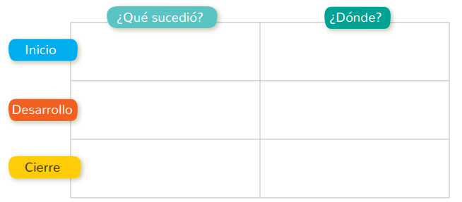 |  | Inicio:  Leeremos nuevamente “El hombre que contaba historias”y alguna información relacionada con los personajes de sus historias.  Desarrollo:  1 Te invitamos a leer nuevamente el cuento. ¿Lograste comprenderlo mejor?  2 Realiza la actividad 8 de la página 15 de tu texto escolar. Observa cada una de las imágenes y lee su descripción.  3 Después de leer, completa el siguiente cuadro:  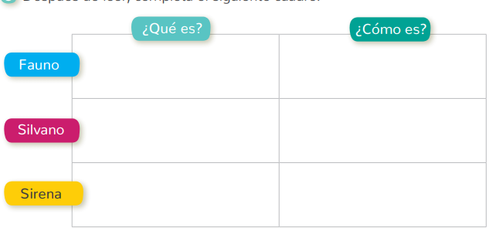  4 Realiza las demás actividades de la página 15 de tu texto utilizando hojas de bloc y buscando información en alguna enciclopedia. Trabaja con algún familiar.  Cierre:  Piensa y responde: º Entre el fauno, los silvanos y las sirenas, ¿qué personaje prefieres? ¿Por qué? º Puedes dibujar a tu personaje preferido.
clase 4 |  | Clase 5 |  | Clase 6
Inicio:  En esta clase leeremos una infografía, que es un tipo de texto. A través de él, conoceremos algo sobre Óscar Wilde, un famoso escritor inglés autor de “El hombre que contaba historias”.  Desarrollo:  ¿Alguna vez oíste hablar de este escritor?  2 Te invitamos a leer una infografía para conocer datos sobre la vida de Óscar Wilde.  3 Lee con fluidez, respetando la puntuación. De esta manera, comprenderás mejor el texto. Vuelve a leer si lo requieres.  4 Una vez leída la infografía, lee y responde las preguntas a, b y c que se presentan en las páginas 16 y 17 de tu texto escolar  . 5 A continuación, responde y comenta la pregunta 10 de la página 17.  6 Escribe el nombre de algún escritor o escritora sobre el cual quisieras elaborar una infografía.  7 ¿Por qué elegiste este nombre?  Cierre:  ¿Puedes decir qué es una infografía?  2 Elabora un borrador de tu infografía. |  | Inicio:  ¿Puedes decir qué es una infografía? 2 Elabora un borrador de tu infografía.  Desarrollo:  ¿De qué te imaginas que se trata un cuento titulado “El cururo incomprendido”? ¿Sabes lo que es un cururo?  2 Lee el cuadro que aparece en el lado superior de la página 19 de tu texto. Allí encontrarás información sobre el cururo.  3 Realiza las actividades 1, 2 y 3 de la página 19 del texto escolar.  4 Antes de leer el cuento, lee las palabras en rojo que aparecen en el cuento. Es importante entender su significados para facilitar la lectura.  5 Te invitamos a leer el cuento de las páginas 20, 21, 22 y 23 de tu texto.  6 ¿Qué te llamó más la atención de “El cururo incomprendido”? ¿Se trataba de lo que tú imaginaste antes de leer el cuento?  7 Lee el siguiente párrafo:  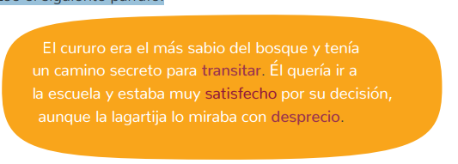  8 Cambia las palabras destacadas por otras que signifiquen lo mismo. 1 ¿Cómo queda el párrafo?  Cierre:  1 ¿Qué es un cururo? |  | Inicio:  En esta clase leeremos nuevamente el cuento “El cururo incomprendido” para entender mejor su contenido. Recordaremos acerca de la estructura de los cuentos y también aprenderemos acerca del rol de los personajes.  Desarrollo:  Te gustó el cuento? ¿Por qué?  2 Te invitamos a leer otra vez el cuento “El cururo incomprendido” con fluidez y respetando la puntuación.  3 ¿Entendiste mejor el cuento? ¿Por qué crees eso?  4 Realiza las actividades 1, 2 y 3 de las páginas 23 y 24 del texto.  5 Para realizar la actividad 3 debes recordar la estructura de los cuentos:  6.También debes tener en cuenta a los personajes. Para reconocer el tipo de personaje que participa en un cuento, lee la información que aparece en el cuadro celeste de la página 24 del texto escolar.  7 Después de leer la información acerca de los personajes, responde la pregunta 4.  Cierre: 1 ¿Qué personaje del cuento te gustó más? ¿Por qué?

Clase 7 | Clase 8 | Clase9
Inicio :  En esta clase volveremos a leer “El cururo incomprendido” y aprenderemos nuevas expresiones para aumentar el vocabulario.  Desarrollo:  1 ¿Recuerdas el nombre de los personajes del cuento? ¿Y las características de cada uno de ellos?  2 Ya aprendiste lo que es un protagonista y los personajes secundarios de un cuento. Las características sicológicas corresponden a su forma de ser y actuar.  3 Ahora completa el cuadro correspondiente a la actividad 5 de la página 25 de tu texto escolar.  4 En el texto aparecen las siguientes expresiones: No daba pie en letra A tropezones  5 Realiza la actividad 6 de la página 25 para que amplíes tu vocabulario. Lee el cuadro que aparece al final de la página.  6 A continuación, realiza las actividades 7, 8 y 9 de la página 26 del texto escolar.  Cierre:  Con qué personaje del cuento te sientes identificada o identificado? ¿Por qué? | Inicio:  En esta clase leeremos un fragmento de una novela titulada “Matilda”. Completaremos una ficha de lectura y ampliaremos el vocabulario.  Desarrollo:  1 ¿Sabes lo que es un fragmento de una novela? Es una parte de la novela. Te invitamos a leer “Matilda”. ¿De qué crees que se tratará? 2 Antes de leer el texto, lee las palabras en rojo y su significado que se presentan en las cápsulas laterales de las páginas 28 y 29. De esta manera, tu lectura será más comprensiva. 3 Lee el texto con fluidez y respetando los signos de puntuación. 4 Finalizada tu lectura, realiza las actividades 1, 2, 3 ,4 y 5 de la página 30 de tu texto escolar.  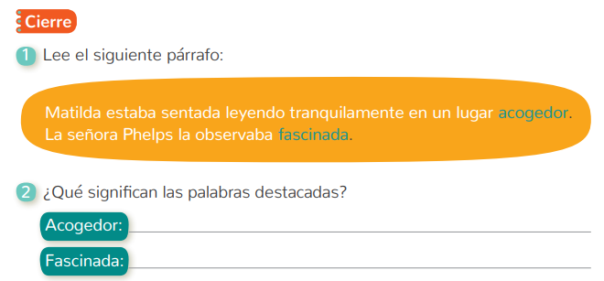 | Inicio:  En esta clase leeremos nuevamente “Matilda” para profundizar su comprensión.  1 ¿Te gustó la historia de “Matilda” ¿Por qué? ¿Por qué crees que a Matilda le gusta tanto leer?  2 ¿A ti te gusta leer? ¿Por qué?  3 ¿Por qué la señora Phelps estaba tan sorprendida con Matilda?  4 Te invito a leer nuevamente esta historia.  5 Ahora realiza las actividades 6, 7 y 8 de la página 31 de tu texto escolar.  Cierre:  1 ¿Te gusta que te lean cuentos? ¿Por qué?  2 ¿Te agrada asistir a las bibliotecas? ¿Por qué?

COLEGIO OLIVAR COLLEGE

COORDINACIÓN ACADÉMICA
EMILIO REDARD S/N * OLIVAR
__________________________________________________________________________

PLAN DE TRABAJO MATEMÁTICAS 4º básico

CLASE 1 | CLASE 2 | CLASE 3
INICIO:  En esta clase aprenderemos a leer y escribir números hasta 10 000.  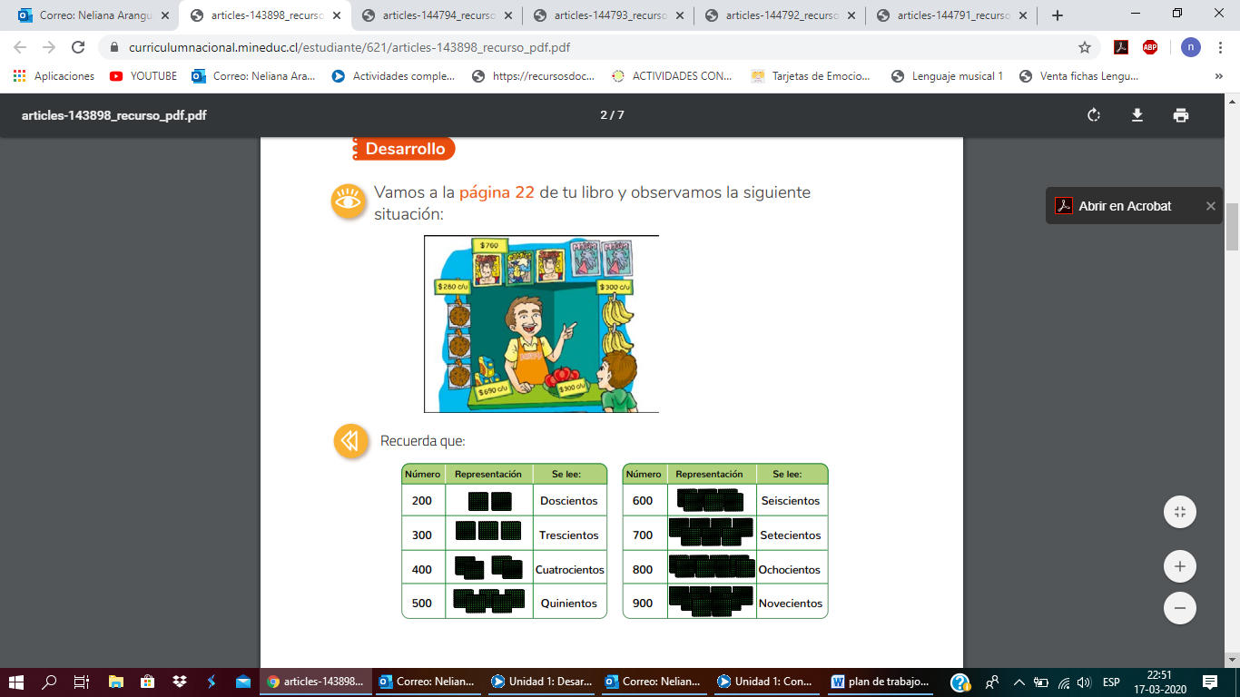DESARROLLO:  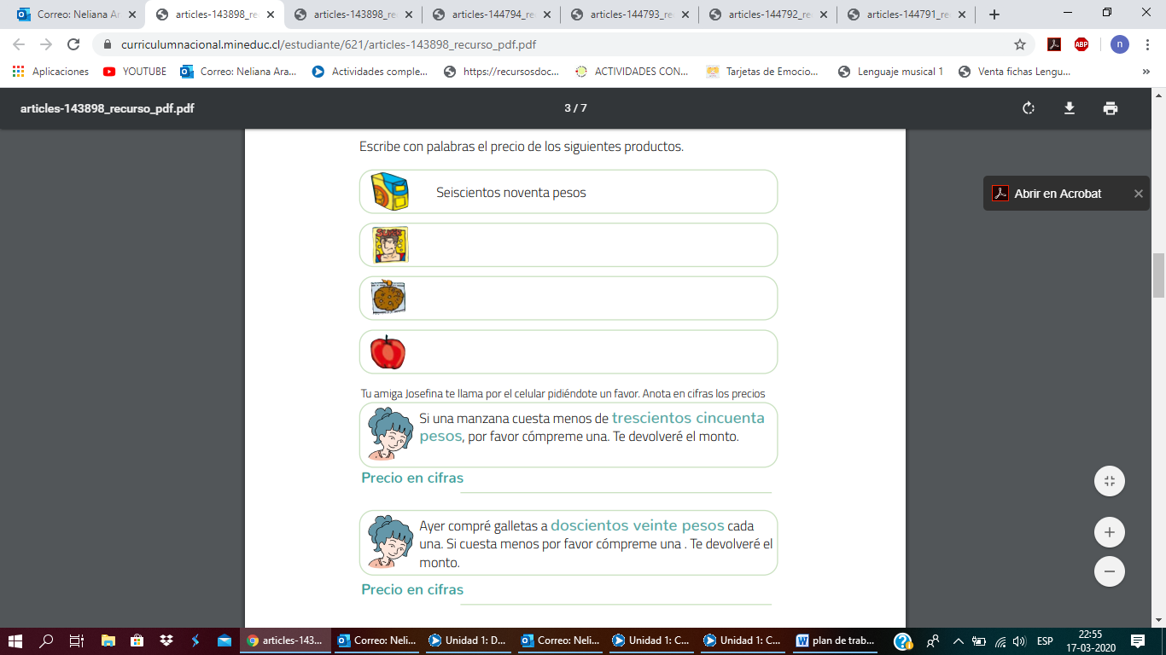  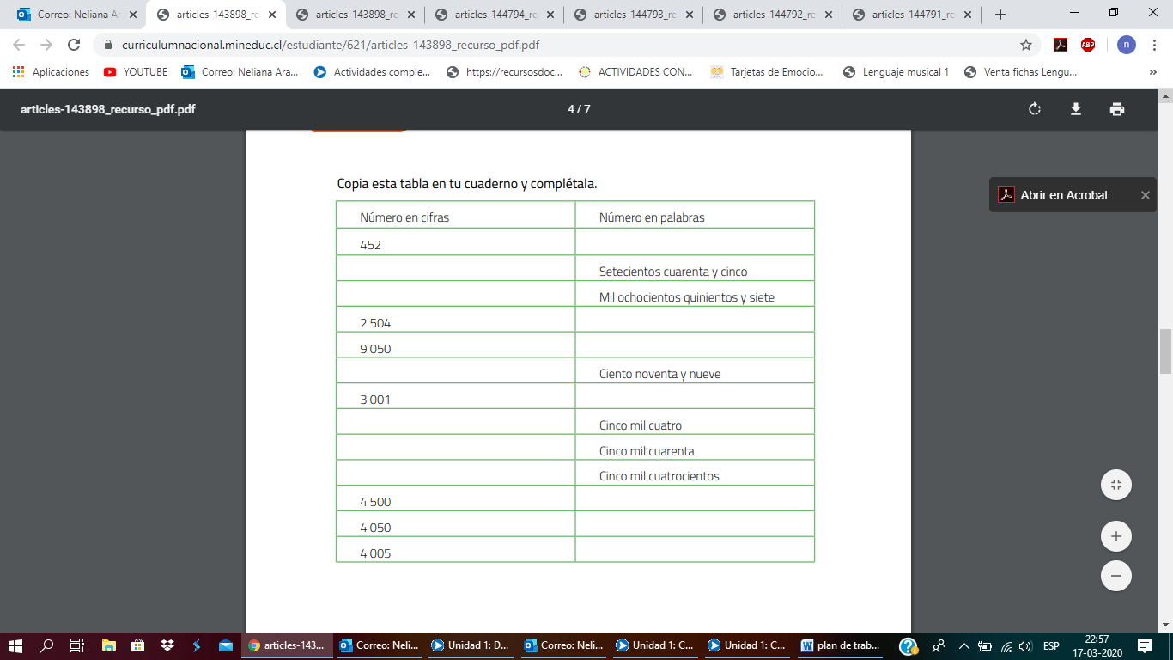  CIERRE:  Para jugar con un familiar en tu casa o con tu compañera o compañero de curso: Se confeccionan cuatro fichas iguales de cartón. Se escribe una cifra en cada una, por ejemplo: Después se ponen las fichas “cara abajo“; se las mezcla bien y se las pone en una fila como se ve en la imagen de abajo. Se da vuelta a las fichas:  • Si estás solo, debes dar vuelta a las fichas y leer en voz alta el número que aparece. Mezcla las fichas de nuevo y repite todo.  • Si están dos, uno de ustedes mezcla las fichas, se las reordena y les da vuelta. El otro jugador debe leer de inmediato el número que aparece. Se cambian los roles de los jugadores y se repite todo.  • Si están tres o más, uno de ustedes mezcla las fichas, se las reordena y les da vuelta. Los otros jugadores tratan de leer el número que aparece. El primero que lo logró sin error puede tomar el rol del jugador que mezcla las fichas las reordena y les da vuelta. | Inicio:  En esta clase aprenderemos contar de 10 en 10, de 100 en 100 y de 1 000 en 1 000.  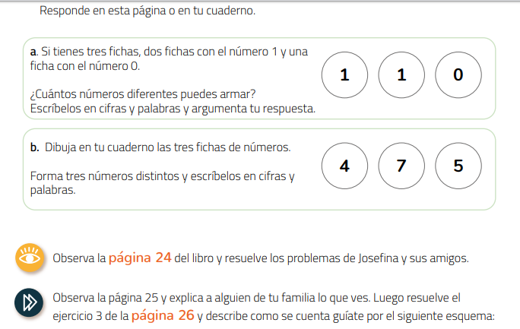  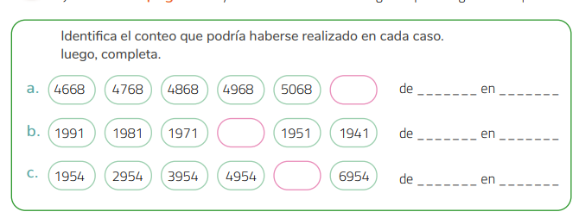  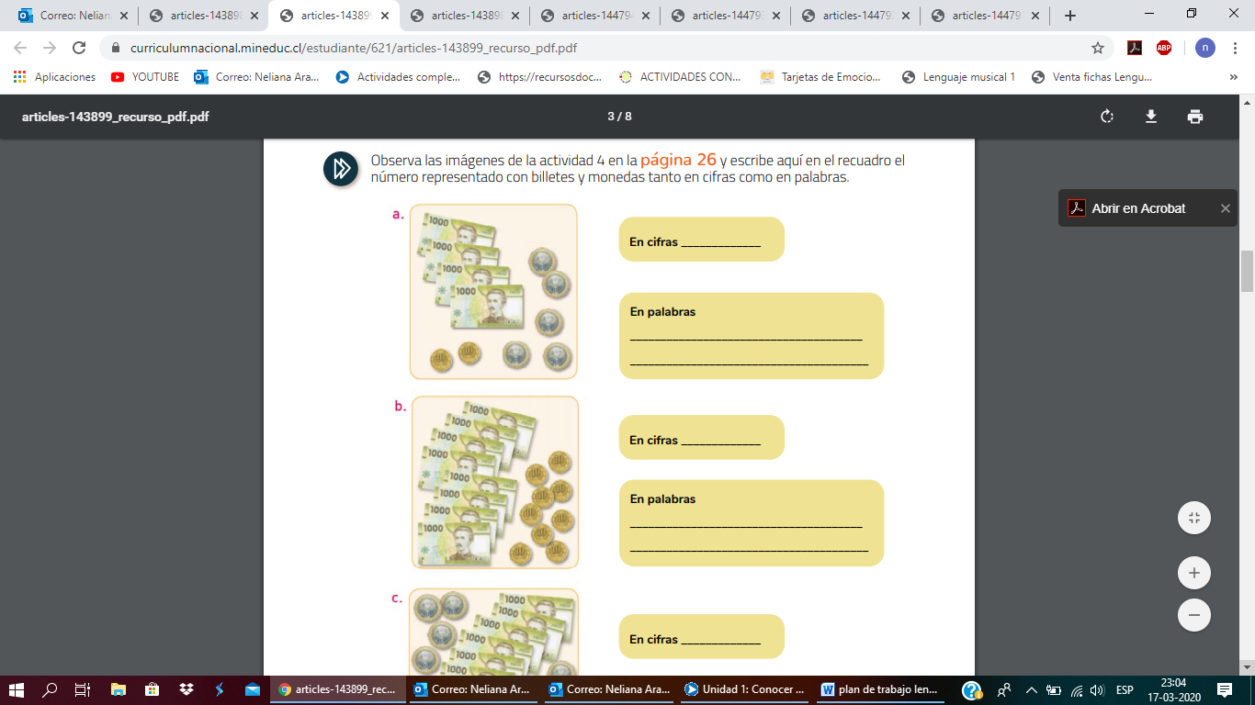  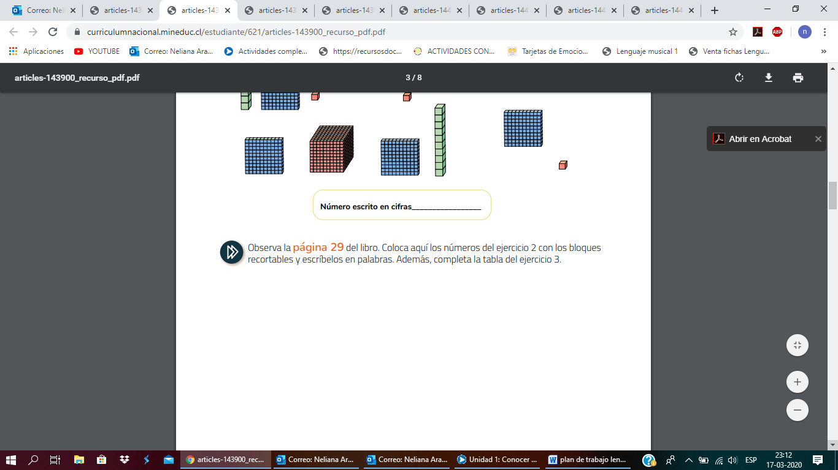  Cierre:  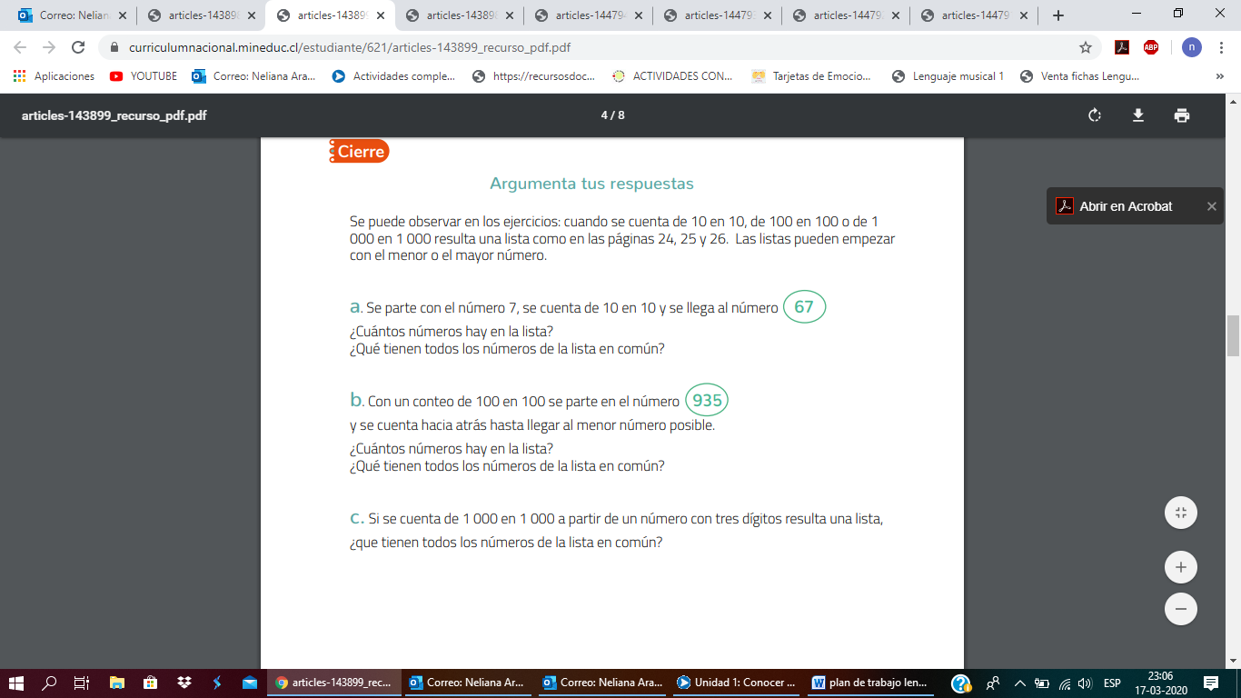 | Inicio:  En esta clase aprenderemos a representar números con bloques de cubitos.  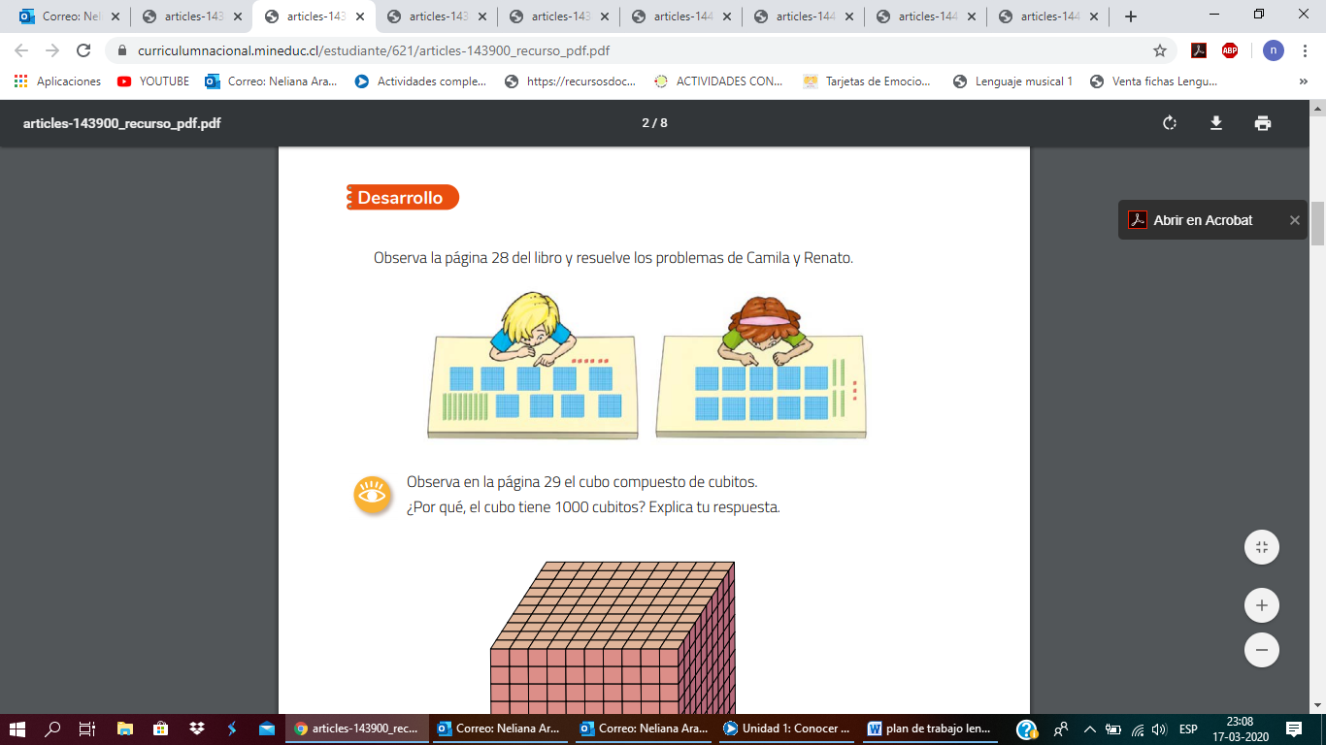  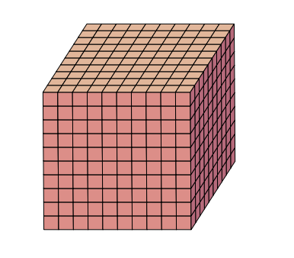  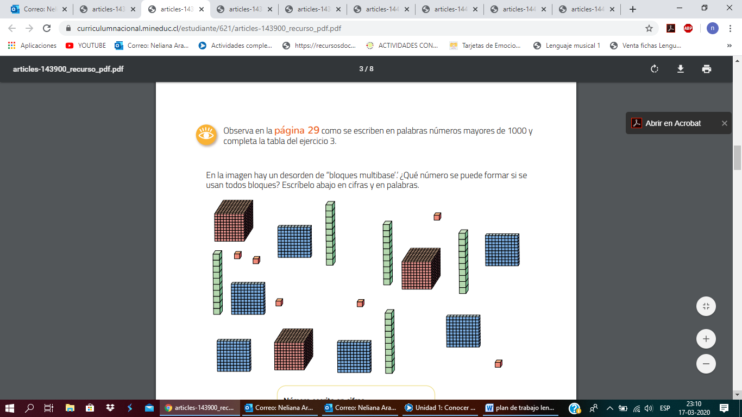  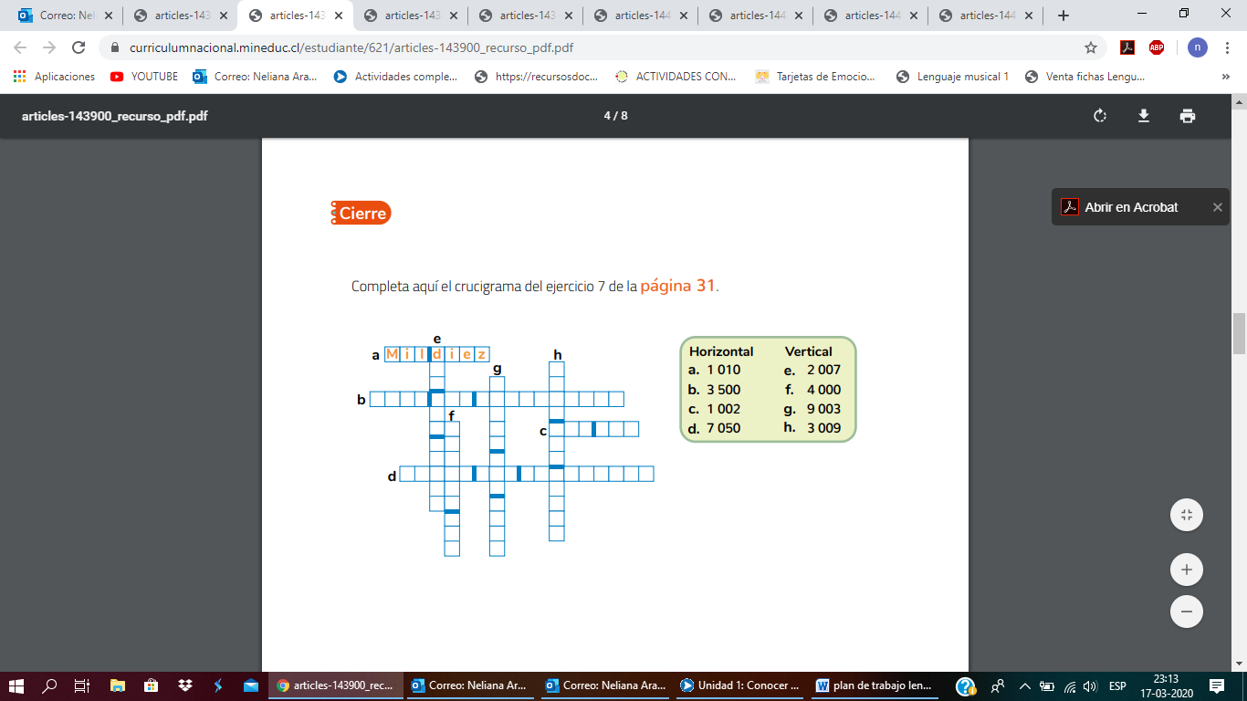

Clase 4
Inicio:  En esta clase aprenderemos a reconocer el valor posicional de un número escrito y representar números a partir de valores posicionales.  Desarrollo:  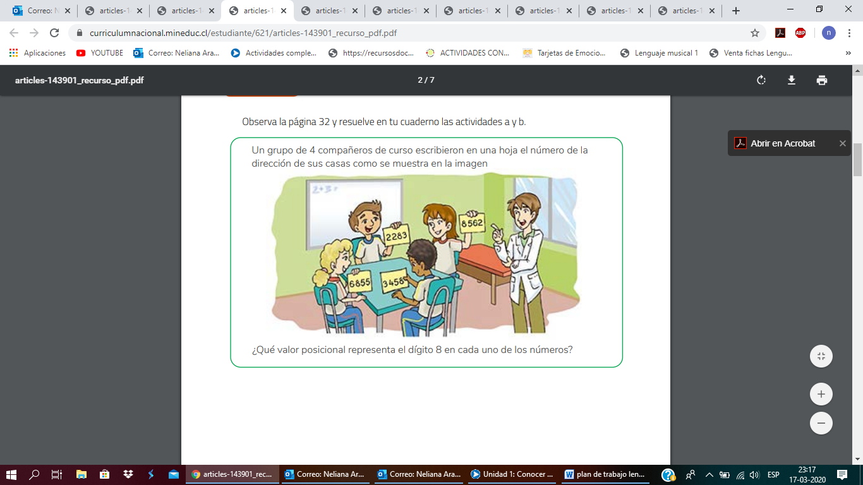  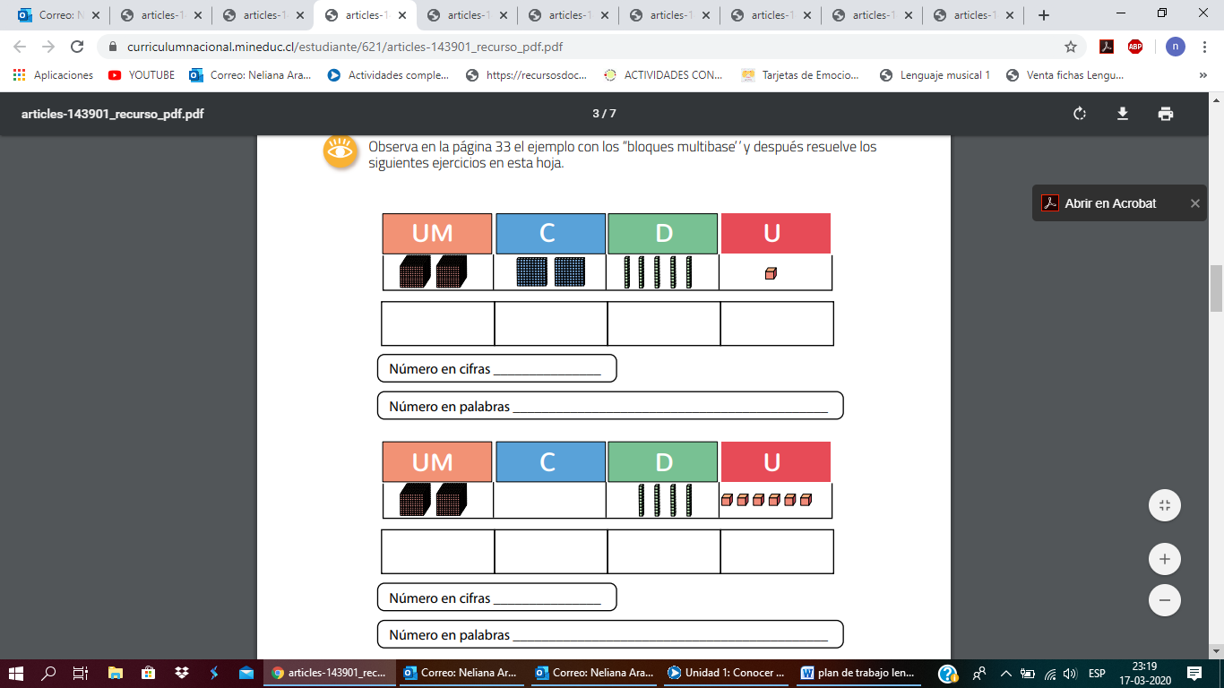 | 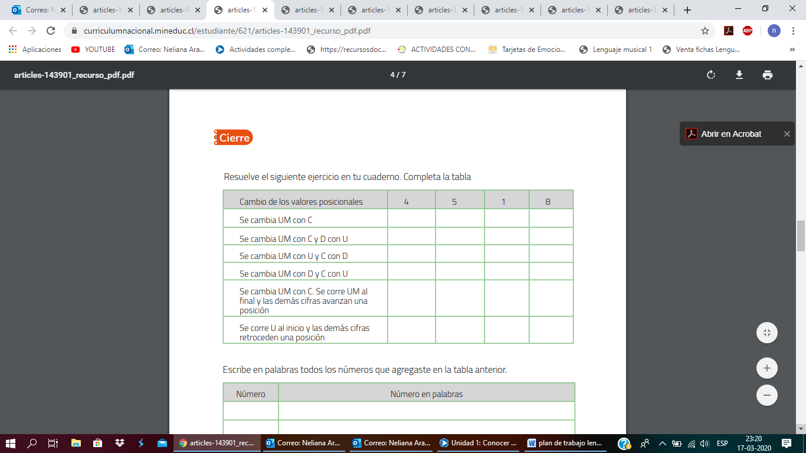  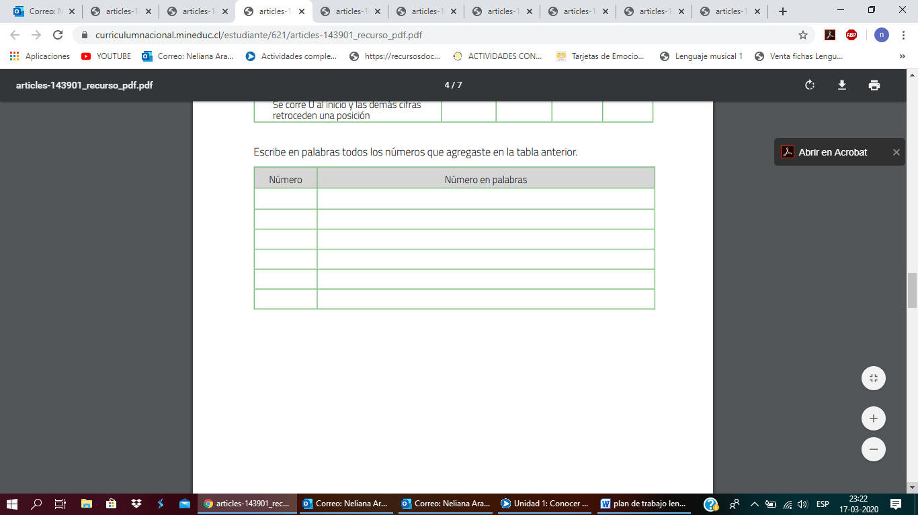

PLAN DE TRABAJO HISTORIA, GEOGRAFÍA Y CIENCIAS SOCIALES 4º básico
UNIDAD 1 “LOS NIÑOS Y LAS NIÑAS SOMOS CIUDADANOS”

CLASE 1 | CLASE2
INICIO:  En esta unidad, aprenderás, mediante la elaboración de un proyecto de curso, qué significa ser un ciudadano a tu edad, considerando para ello aspectos de la organización democrática de Chile, los derechos especiales que posees y las principales actitudes ciudadanas que permiten una buena convivencia al interior de tu comunidad.  DESRROLLO:  Desarrollar diagnóstico de las páginas 18 y 19 del texto.  Cierre:  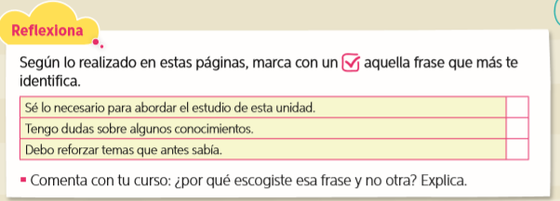 | Inicio:  En eta clase opinaremos y reflexionaremos sobre derechos de los niños.  Desarrollo:  realizar lectura y desarrollar actividades de páginas 22 y 23  cierre:  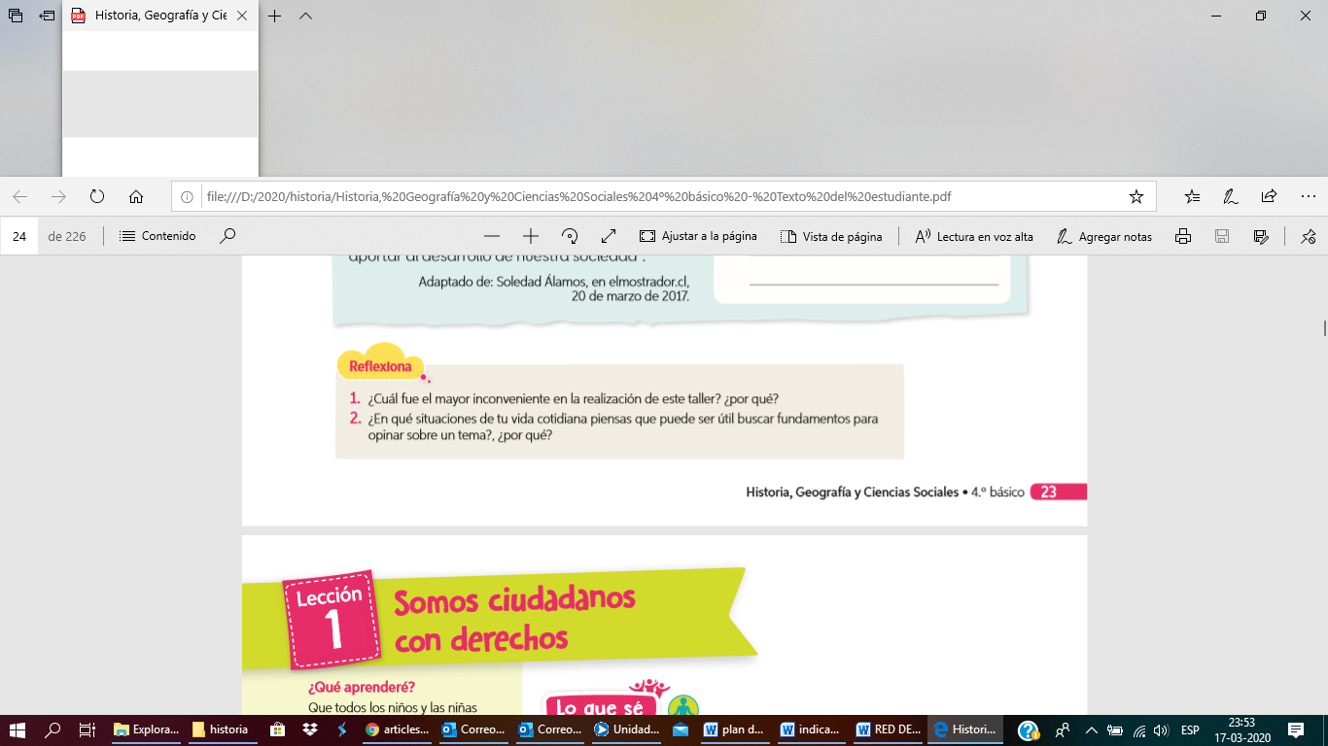

PLAN DE TRABAJO CIENCIAS NATURALES
CLASE 1 | CLASE 2
Objetivo  Identificar y describir, usando modelos, estructuras del sistema esquelético y algunas de sus funciones, como protección (costillas y cráneo), soporte (vertebrás y columna vertebral) y movimiento (pelvis y fémur)  Desarrollo  Lección 1 “Sistema locomotor y actividad física”  Realiza la lectura de las páginas 30 a 33 y desarrolla en tu cuaderno las actividades que se proponen en estas páginas, señalando número de actividad y página donde ésta. | Objetivo  Identificar y describir, usando modelos, estructuras del sistema esquelético y algunas de sus funciones, como protección (costillas y cráneo), soporte (vertebrás y columna vertebral) y movimiento (pelvis y fémur)  Desarrollo  Lección 1 “Sistema locomotor y actividad física”  Realiza la lectura de las páginas 35 a 37 y desarrolla en tu cuaderno las actividades que se proponen en estas páginas, señalando número de actividad y página donde ésta.

PLAN DE TRABAJO TECNOLOGÍA 4° BÁSICO
ACTIVIDADES
Objetivo | Guía y Día | indicaciones
Conocer que es el programa Power Point. | Guía Lunes 16 de Marzo | Alumnos leen y desarrollan guía
Mencionar los pasos para elaborar un producto tecnológico y recordar la diferencia entre Boceto y Croquis. | Guía Lunes 23 Marzo | Alumnos leen y desarrollan guía
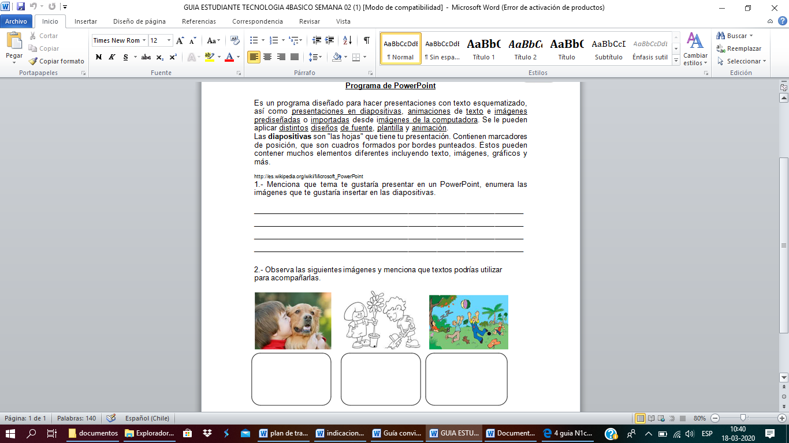

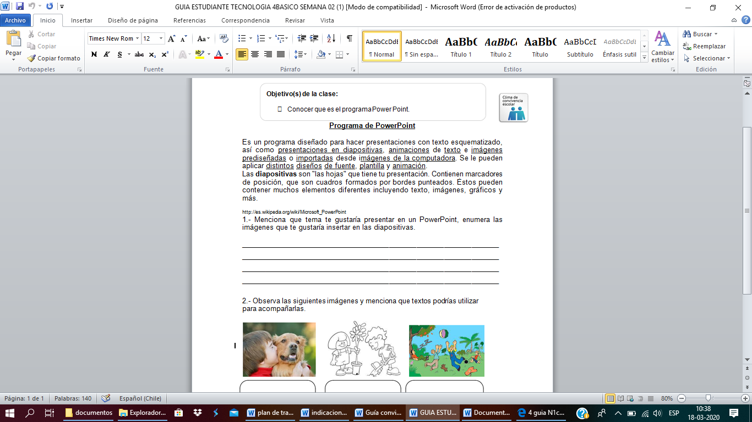

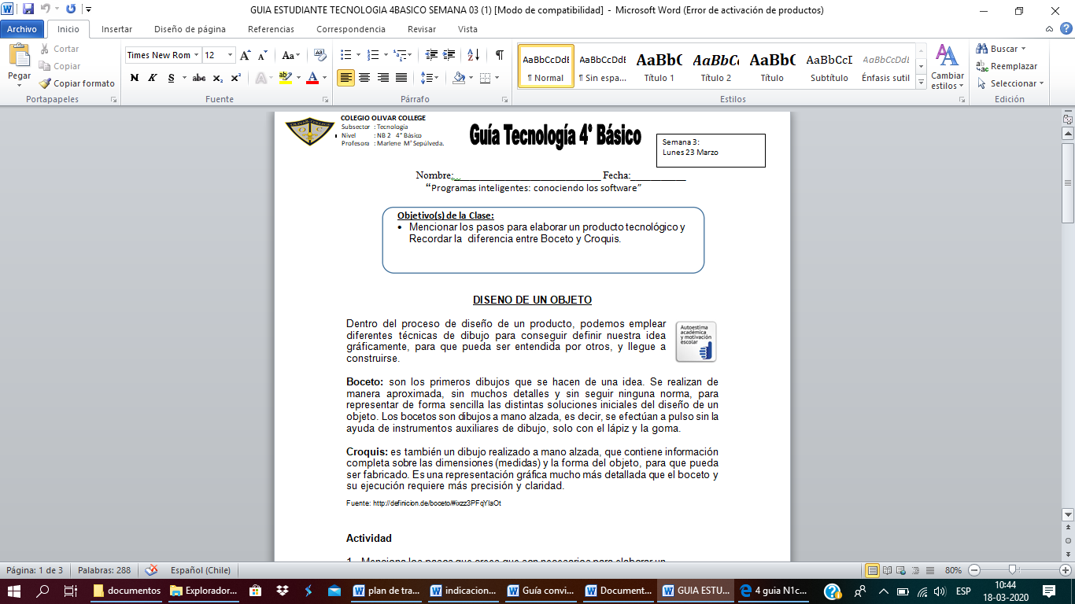
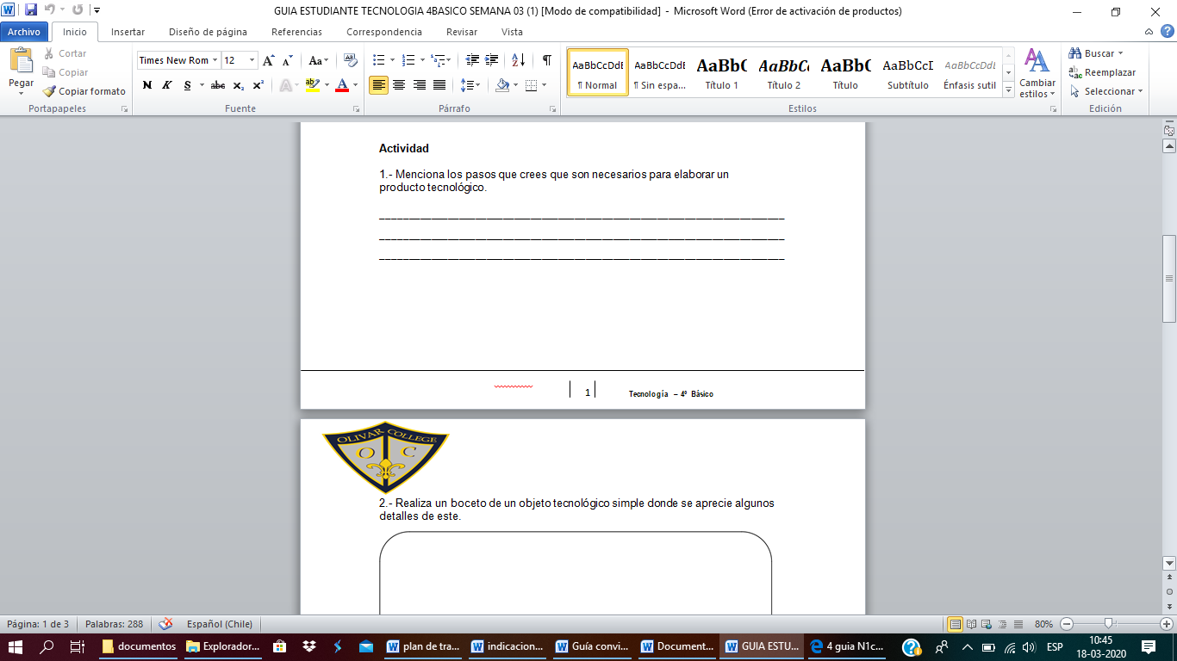

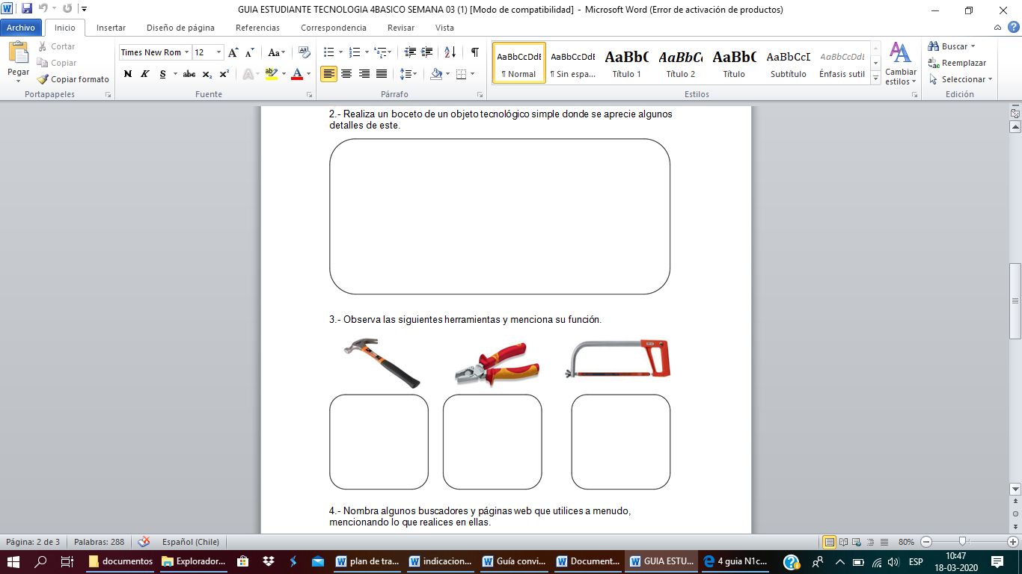

PLAN DE TRABAJO RELIGIÓN
Indicaciones: Recorta y pega cada una de las tarjetas, luego píntalas.
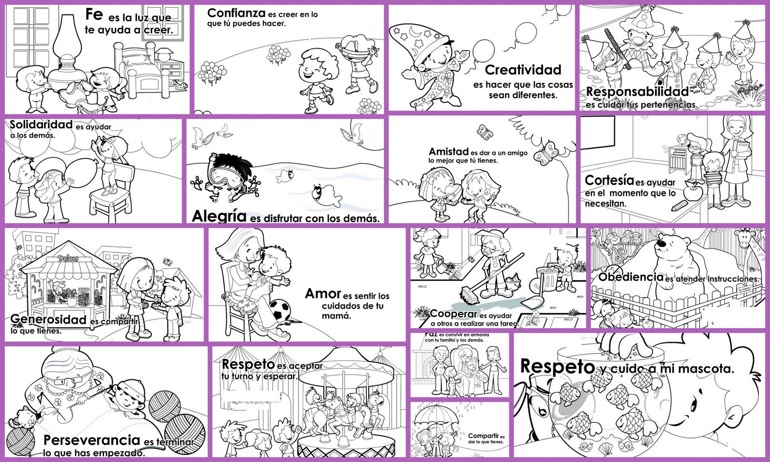
Escoge las 3 que te parecen más importantes para mejorar la convivencia de tu curso, encerrándolas en un círculo

PLAN DE TRABAJO INGLES

UNIT HELLO!
Clase 1 | Clase 2
- LEA PAGINAS 8-9-10 Y BUSQUE EL SIGNIFICDO EN ESPAÑOL Y COMPLETE LAS SIGUINETES ACTIVIDADES DEL LIBRO DE ACTIVIDADES: PAGINA 5 ACT 1, PAGINA 6 ACT 3,PAGINA 7 ACT 5 Y 6 | 1. EN EL CUADERNO PRACTICAR LA ESCRITURA DE LOS COLORES (RED,BLUE,GREE,YELLOW,BROWN,PINK,ORANGE,PURPLE) A MODO DE CALIGRAFIA (1 PLANA POR COLOR

PLAN DE TRABAJO ED. FÍSICA

Objetivo de aprendizaje: Que el alumno pueda reconocer las distintas HMB (Hábilidades motrices básicas).

Locomoción: Moverse de un lugar a otro con su propio cuerpo, sin utilizar implementos, ejemplo, caminar, gatear, saltar, correr, reptar, girar o rodar, trotar, trepar o escalar.

Clase 1 | Clase 2
- Trotar: Trotar hacia adelante, hacia atras, con cambio de dirección y ritmo. distancia de 20 a 30 metros, repetir actividad por 10 minutos.  - Saltar: Saltar a pie junto, luego solo con el pie derecho, luego pie izquierdo (alternar tipos de saltos) distancia de 20 a 30 metros.  - Correr: Realizar desplazamientos de carrera en distancia de 30 a 50 metros, aplicando variantes como por ejemplo, el niño sentado y a la señal se ponga de pie y corra, acostado de cubito dorsal (espalda) o cubito abdominal (guatita) y a la señal ponerse de pie y correr durante 30 o 50 metros.  - Repetir actividades 2 a 3 veces por semana con una duracion de 1 hora aprox. | - Trotar: Trotar hacia adelante, hacia atras, con cambio de dirección y ritmo. distancia de 20 a 30 metros, repetir actividad por 10 minutos.  - Saltar: Saltar a pie junto, luego solo con el pie derecho, luego pie izquierdo (alternar tipos de saltos) distancia de 20 a 30 metros.  - Correr: Realizar desplazamientos de carrera en distancia de 30 a 50 metros, aplicando variantes como por ejemplo, el niño sentado y a la señal se ponga de pie y corra, acostado de cubito dorsal (espalda) o cubito abdominal (guatita) y a la señal ponerse de pie y correr durante 30 o 50 metros.  - Repetir actividades 2 a 3 veces por semana con una duracion de 1 hora aprox.

Manipulación: Toda secuencia de movimientos que impliquen arrojar o atrapar un objeto al espacio, con una o ambas manos.

Clase 3 | Clase 3
Potenciar manipulación:  - Lanzar y atrapar: Con un balon, lanzarlo y atraparlo, primero lanzar y atrapar de forma estatica, luego desplazandose de un lugar a otro, coordinando el movimiento, seguido por lanzar el balón, dar una vuelta en 360 grados y atrapar el balón evitando que este toque el piso.  - Bote: Ejecutar bote primero con mano derecha, luego mano izquierda, siempre en un lugar estático; seguido realizar bote con desplazamiento de unos 20 a 30 metros aprox, con mano derecha, luego mano izquierda, para finalizar con manos alternadas, en lo posible con trote, procurar que el niño no pierda la coordinacion y siempre tenga el control del balón.  - Lanzar: Con una pelota pequeña, el alumno debe lanzar y tratar de que la pelota llegue a un blaco (poner una botella y tratar de botarla); procurar que la pelota al momento de ser lanzada, la mano de lanzamiento sobre pase el hombro y la pelota sea lanzada cuando pase el hombro.  - Repetir actividades 2 a 3 veces por semana con una duracion de 1 hora aprox. | Potenciar manipulación:  - Lanzar y atrapar: Con un balon, lanzarlo y atraparlo, primero lanzar y atrapar de forma estatica, luego desplazandose de un lugar a otro, coordinando el movimiento, seguido por lanzar el balón, dar una vuelta en 360 grados y atrapar el balón evitando que este toque el piso.  - Bote: Ejecutar bote primero con mano derecha, luego mano izquierda, siempre en un lugar estático; seguido realizar bote con desplazamiento de unos 20 a 30 metros aprox, con mano derecha, luego mano izquierda, para finalizar con manos alternadas, en lo posible con trote, procurar que el niño no pierda la coordinacion y siempre tenga el control del balón.  - Lanzar: Con una pelota pequeña, el alumno debe lanzar y tratar de que la pelota llegue a un blaco (poner una botella y tratar de botarla); procurar que la pelota al momento de ser lanzada, la mano de lanzamiento sobre pase el hombro y la pelota sea lanzada cuando pase el hombro.  - Repetir actividades 2 a 3 veces por semana con una duracion de 1 hora aprox.

